Automazione industriale tra AI, robotica e sostenibilità: la visione di igus a SPS Italia

L’integrazione dell’intelligenza artificiale nei processi produttivi, il rispetto dei criteri ESG e l’implementazione esponenziale della robotica stanno ridefinendo le priorità delle aziende manifatturiere. igus conferma la propria presenza a SPS Italia 2026 dove porterà soluzioni pensate per rispondere alle esigenze emergenti del mondo manifatturiero. “Le aziende italiane stanno vivendo una fase di cambiamento molto rapida”, osserva Marcello Mandelli, Country Manager di igus Italia. “Da un lato devono aumentare l’efficienza degli impianti, dall’altro sono sempre più chiamate a integrare criteri di sostenibilità e nuove tecnologie digitali nei propri processi produttivi”.

L’intelligenza artificiale al servizio dell’affidabilità
Secondo Mandelli, tra i principali ambiti di evoluzione dell’automazione industriale vi è l’applicazione dell’AI alla gestione degli impianti, in particolare nei sistemi di manutenzione preventiva e predittiva. Una direzione su cui igus lavora da tempo sviluppando componenti smart plastics intelligenti. Dotati di sensori che monitorano in tempo reale lo stato di usura, consentono di prevedere interventi di manutenzione prima che si verifichino guasti, evitando l’interruzione della produzione. Un approccio che permette alle aziende di migliorare l’affidabilità degli impianti e ottimizzare la gestione delle attività manutentive.

Robotica accessibile
Importanti segnali di sviluppo, secondo Mandelli, arrivano anche dal mondo della robotica, che sarà uno dei focus della presenza di igus a SPS Italia. Nel mercato italiano cresce, infatti, l’interesse per soluzioni di automazione accessibili, semplici da configurare e facilmente integrabili nei processi produttivi. “La risposta di igus a questo trend è la piattaforma RBTX, che rappresenta una delle principali direttrici di sviluppo della Casa Madre a livello internazionale e che sarà uno dei focus centrali della nostra partecipazione a SPS”, spiega Mandelli. RBTX consente agli utenti di configurare in modo semplice e intuitivo soluzioni robotiche complete combinando componenti di diversi produttori. L’obiettivo è semplificare l’accesso alla robotica e rendere l’automazione un investimento progressivo e sostenibile per un numero sempre maggiore di aziende.

Sostenibilità ed elettrificazione: i nuovi standard industriali
Accanto all’innovazione tecnologica cresce l’attenzione verso la sostenibilità delle filiere produttive. Anche in Italia sempre più aziende stanno integrando criteri ambientali nei processi di approvvigionamento e nelle strategie industriali, anche in relazione ai bilanci di sostenibilità e agli obiettivi ESG. “La sfida tecnologica per noi produttori è sviluppare soluzioni a bassa impronta di CO₂ che mantengano le stesse caratteristiche tecniche e prestazionali dei materiali tradizionali”, sottolinea Mandelli. In risposta a queste esigenze, igus ha convertito la produzione delle catene portacavi E2.1 in plastica riciclata ricavata da materiale post-consumo, che l'azienda recupera attraverso il suo programma "Chainge". Il materiale rigenerato assicura le stesse performance meccaniche di quello standard, ma con una riduzione dell'80% della carbon footprint. Una soluzione che trova applicazione in numerosi ambiti industriali, dalle macchine automatiche ai sistemi di logistica e movimentazione.

Un ulteriore ambito di sviluppo riguarda l’elettrificazione dei sistemi produttivi e delle infrastrutture tecnologiche. Dalla mobilità elettrica alla crescita dei data center, il fabbisogno di energia e di soluzioni affidabili per la gestione dei cavi e dei sistemi di movimentazione è destinato ad aumentare nei prossimi anni, aprendo nuove opportunità applicative per i componenti igus progettati per garantire durata, efficienza e ridotta manutenzione.

La partecipazione a SPS Italia rappresenterà quindi per igus un’importante occasione per confrontarsi con il mercato e presentare alcune delle nuove soluzioni che interpretano queste linee di sviluppo. Inoltre, la kermesse di Parma sarà il primo palcoscenico italiano in cui igus svelerà le novità tecnologiche lanciate dalla Casa Madre all’Hannover Messe.

igus vi aspetta a SPS Italia 2026
Pad. 5 – Stand E056

Didascalie:
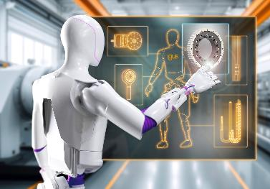
Fig. 01 - Robotica accessibile: igus propone componenti esenti da lubrificazione, come snodi sferici e catene portacavi, oltre a robot umanoidi completi disponibili sul marketplace RBTX.

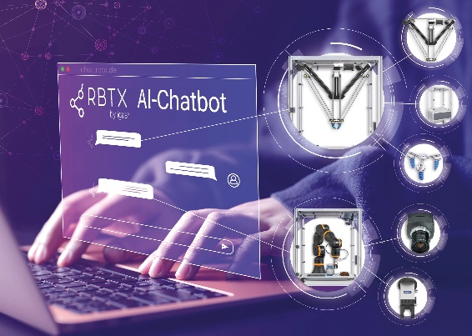
Fig. 02 - Utilizzare l’AI per trovare rapidamente la soluzione robotica più adatta: il chatbot AI di RBTX ti aiuta a entrare nel mondo dell’automazione semplice ed economica.

Relazioni Pubblico Relazioni Stampa

Marie Olyve Pinkommunication per igus Italia
Marketing e Comunicazione Cristina Cortellezzi - Tel. +39 340 1044227
igus Italia Laura Premoli - Tel. +39 347 4149606
Via delle Rovedine, 4 info@pinkommunication.it
23899 Robbiate (LC)
Tel. +39 039 5906 266
molyve@igus.net
www.igus.it/press

INFORMAZIONI SU IGUS
igus SE & Co. KG sviluppa e produce motion plastics. Questi polimeri ad alte prestazioni sono esenti da lubrificazione; migliorano la tecnologia e riducono i costi ovunque ci siano parti in movimento. Nei sistemi di alimentazione, nei cavi da posa mobile, cuscinetti lineari e non e per gli attuatori lineari a vite, igus è leader di mercato a livello mondiale. Impresa a conduzione familiare con sede a Colonia (Germania), igus ha filiali in 33 paesi e conta circa 5.200 dipendenti in tutto il mondo. Nel 2024 igus ha realizzato un fatturato di 1,105 miliardi di euro. igus gestisce i più grandi laboratori di test del settore per poter offrire soluzioni e prodotti innovativi e una maggiore sicurezza per gli utenti. 245.000 articoli sono disponibili a magazzino, la cui durata d'esercizio può essere calcolata online. Negli ultimi anni l'azienda ha continuato ad ampliare la propria attività, creando anche startup interne, per esempio per i cuscinetti a sfere, gli azionamenti robot, il settore della stampa 3D, la piattaforma RBTX per Lean Robotics o per la gamma "smart plastics" di componenti intelligenti per l'Industria 4.0. Tra gli investimenti più significativi in materia ambientale ci sono il programma "chainge" - riciclo di catene portacavi usate - e la partecipazione in un'impresa che mira a produrre petrolio da rifiuti plastici.

I termini "igus", “Apiro”, "chainflex", "CFRIP", "conprotect", "CTD", “drygear”, "drylin", "dry-tech", "dryspin", "easy chain", "e-chain", "e-chain systems", "e-ketten", "e-kettensysteme", "e-skin", “e-spool”, "flizz", “ibow”, “igear”, "iglidur", "igubal", “kineKIT”, "manus", "motion plastics", “print2mold”, "pikchain", "plastics for longer life", "readychain", "readycable", “ReBeL”, "speedigus", "tribofilament“, "triflex", "robolink", "xirodur" e "xiros" sono marchi protetti ai sensi delle leggi vigenti sui marchi di fabbrica nella Repubblica Federale Tedesca e in altri paesi, ove applicabile sono marchi protetti ai sensi delle leggi vigenti sui marchi di fabbrica nella Repubblica Federale Tedesca e in altri paesi, ove applicabile

